**LAB : 02**

**Cấu hình VLAN, Trunking, VTP, STP**

**Các lệnh cấu hình VLAN, Trunking, VTP, Intervlan Routing, STP**

Quy hoạch IP trên các cổng mạng của các thiết bị theo yêu cầu:

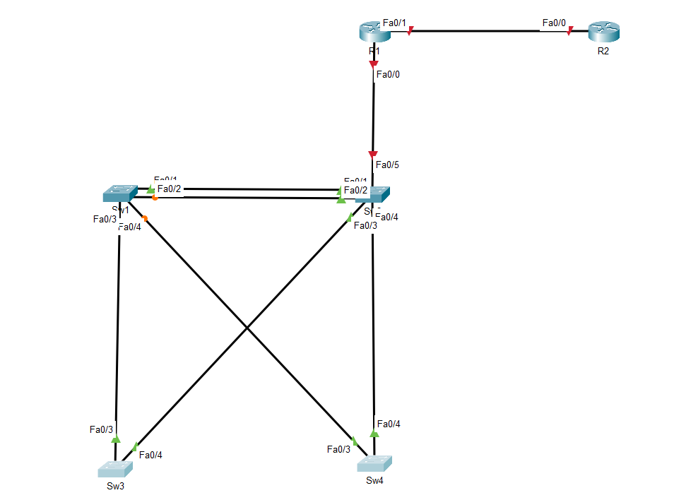

1. Topology 1

Router 1:

1. Cấu hình IP cho Router 1

Router 2:

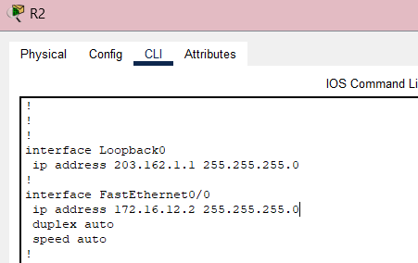

1. Cấu hình IP cho Router 2

Switch 1:

1. Cấu hình IP cho Switch 1

Switch 2:

1. Cấu hình VLAN cho Switch 2

Switch 3:

1. Cấu hình VLAN cho Switch 3

Switch 4:

1. Cấu hình VLAN cho Switch 4

**Cấu hình VTPv2 trên 36.........................các switch tham gia vào VTP domain cisco.com, VTP password cisco với Sw1, Sw2 hoạt động ở mode VTP Server; Sw3, Sw4 hoạt động mode VTP Client.Tại Sw2, khởi tạo Vlan2 và đảm bảo các switch còn lại học được Vlan 2.**

1. Cấu hình VTP, domain và secret cho Switch 1

1. Cấu hình VTP, domain, secret cho Switch 2

1. Cấu hình VTP, domain, secret cho Switch 3

1. Cấu hình VTP, domain, secret cho Switch 4

1. Khởi tạo VLAN2

**Thiết lập STP trên các switch, đảm bảo Sw2 làm root, Sw1làm secondary root, f0/3 trên Sw3 bị khóa, f0/3 trên Sw4 bị khóa.**

1. Cấu hình spanning-tree cho Switch 1 làm secondary root

1. Cấu hình spanning-tree cho Switch 2 làm root primary

1. F0/3 trên Switch 3 đã bị khoá

1. F0/3 trên Switch 4 đã bị khoá

**Cấu hình định tuyến static route đảm bảo mạng hội tụ, loopback của R2 có thể giao tiếp được với các user thuộc Vlan 1 & 2.**

* Cấu hình static router từ Router 1 tới loopback 203.162.1.1 thông qua next hop 172.16.12.2 (F0/0) của R2.

1. Hiển thị cấu hình route trên Router 1

* Cấu hình static route từ Router 2 tới VLAN1 và VLAN2 thông qua next hop 172.16.12.1 của R1

1. Hiển thị cấu hình route trên Router 2

**Cấu hình để R2 làm DHCP Server, R1 làm Relay Agent cấp địa chỉ động cho các PC thuộc Vlan 1 & 2.**

1. Cấu hình DHCP pool VLAN1 và pool VLAN2

1. Cấu hình DHCP helper trên Router 1

**Cấu hình đảm bảo các user thuộc Vlan1 có thể giao tiếp được với các user thuộc Vlan 2.**

* Kết quả thu được:

1. PC0 lấy địa chỉ thành công từ DHCP

1. PC1 lấy địa chỉ thành công từ DHCP

* Kết quả ping từ 2 PC:

1. PC0 ping thành công đến PC1

1. PC1 ping thành công đến PC0

**Các lệnh cấu hình VLAN**

**Cấu hình cơ bản trên các thiết bị**

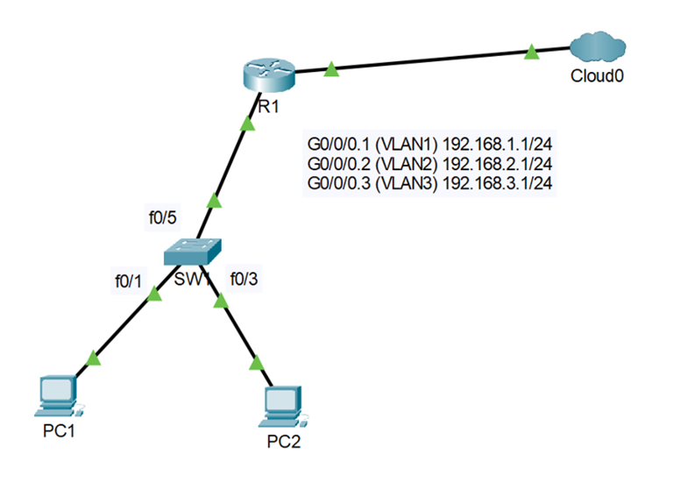

1. Sơ đồ mạng đã cấu hình cơ bản

**VLAN:**

1. **Tạo VLAN 2 trên Sw1, đặt tên cho VLAN 2 là PhongKinhDoanh, gom các port f0/1 tới f0/2 vào VLAN 2.**

Tiến hành cấu hình VLAN 2 trên SW1 bằng cách câu lệnh:

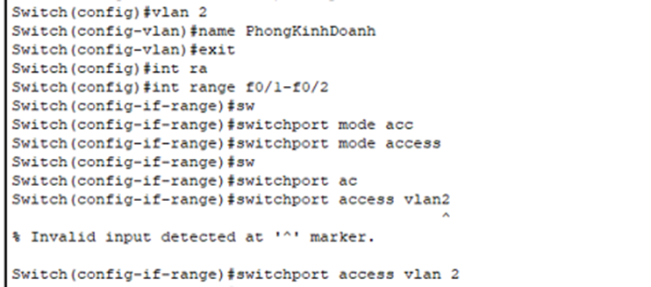

1. Cấu hình VLAN 2

Kết quả thu được:

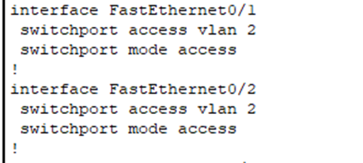

1. Kiểm tra F0/1, F0/2 đã gom vào VLAN 2
2. **Tạo VLAN 3 trên Sw1, đặt trên cho VLAN 3 là PhongKeToan, gom các port f0/3 tới f0/4 vào VLAN 3.**

Tiến hành cấu hình VLAN 3 trên SW1 bằng cách câu lệnh:

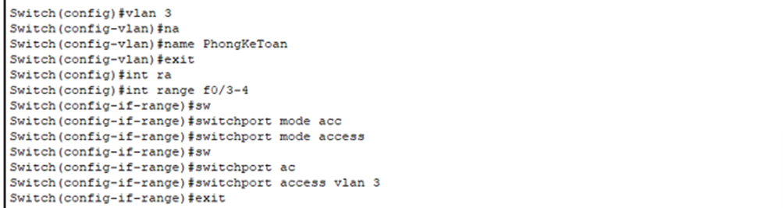

1. Cấu hình VLAN 3

Kết quả thu được:

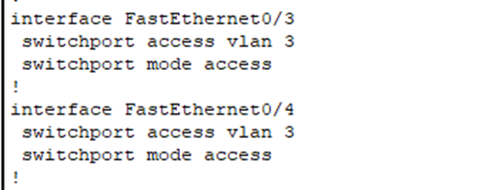

1. Kiểm tra F0/3, F0/4 đã gom vào VLAN 3

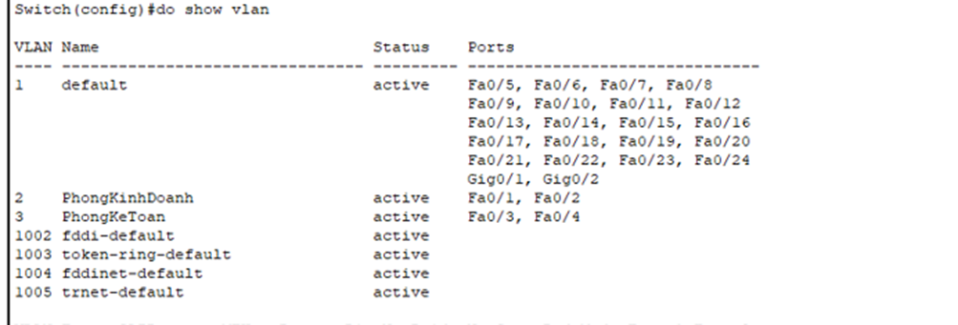

1. Kiểm tra 2 VLAN đã tạo

**Trunk: Trên Sw1, cấu hình f0/5 thành đường trunk sử dụng kiểu đóng gói dot1q.**

Cấu hình trên SW1:

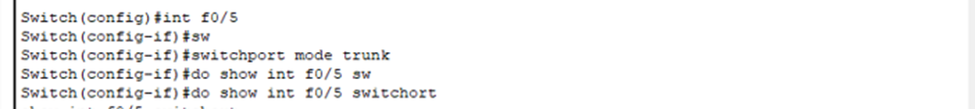

1. Cấu hình f0/5 trên SW1

Kết quả:

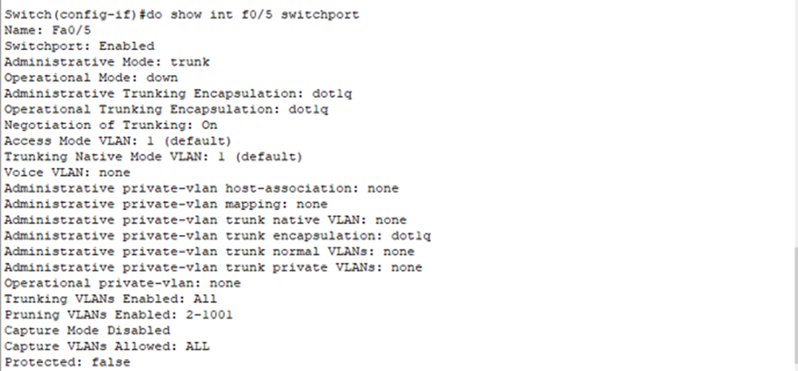

1. Kiểm tra f0/5 đã thành đường trunk đóng gói dot1q

**InterVLAN: Trên R1 tạo các sub-interface rồi liên kết các sub-interface vào VLAN tương ứng.**

Cấu hình 3 interVLAN trên R1:

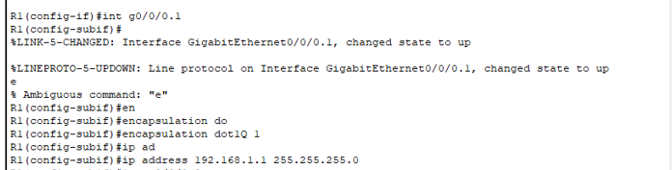

1. Cấu hình sub-interface và liên kết VLAN 1

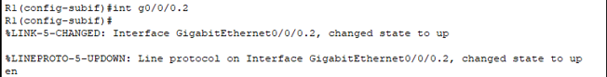

1. Cấu hình sub-interface và liên kết VLAN 2

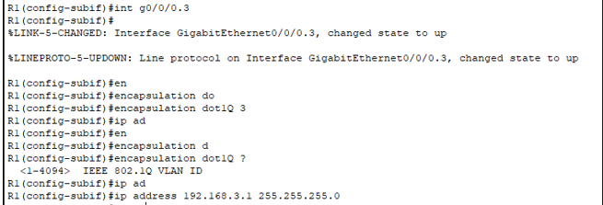

1. Cấu hình sub-interface và liên kết VLAN 3

Kết quả:

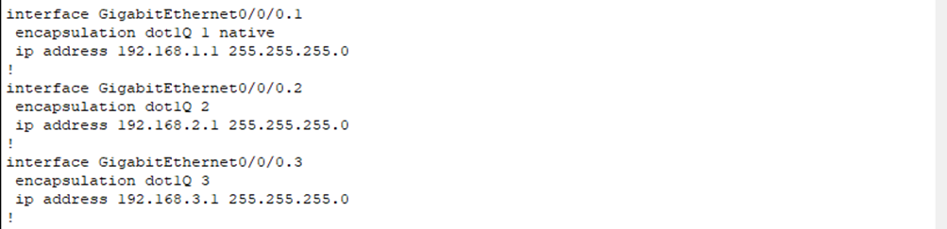

1. 3 sub-interface đã liên kết với 3 VLAN

**DHCP:**

1. **Cấu hình DHCP Server trên R1 cấp IP xuống cho các PC và thiết bị thuộc mạng VLAN 2 dải IP thuộc lớp mạng 192.168.2.0/24.**

Cấu hình:

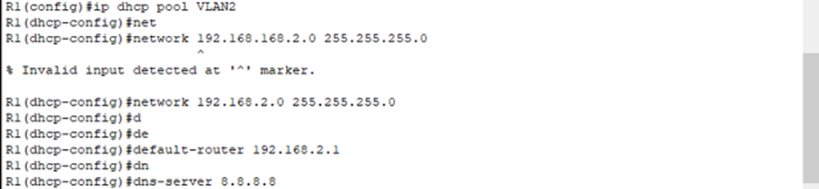

1. Cấu hình DHCP Server cho VLAN 2

Kết quả:



1. DHCP Server VLAN 2 đã tạo

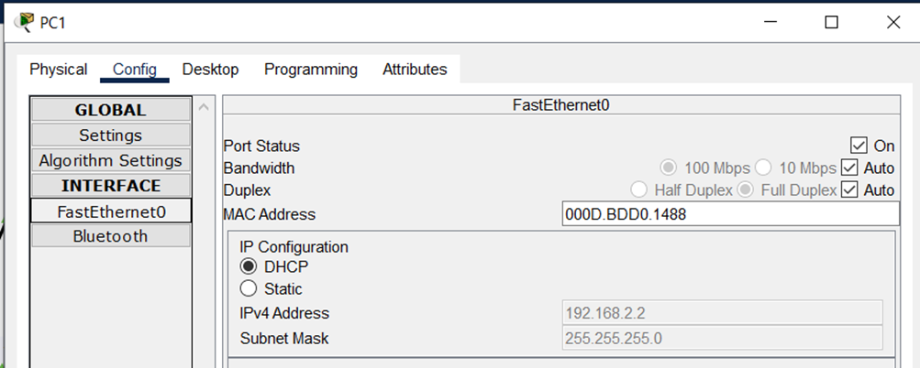

1. Địa chỉ IP của PC1 thuộc VLAN 2 đã được cấp
2. **Cấu hình DHCP Server trên R1 cấp IP xuống cho các PC và thiết bị thuộc mạng VLAN 3 dải IP thuộc lớp mạng 192.168.3.0/24.**

Cấu hình:

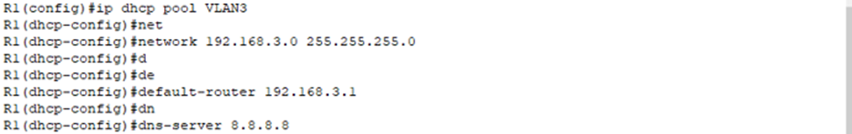

1. Cấu hình DHCP Server cho VLAN 3

Kết quả:



1. DHCP Server VLAN 3 đã tạo

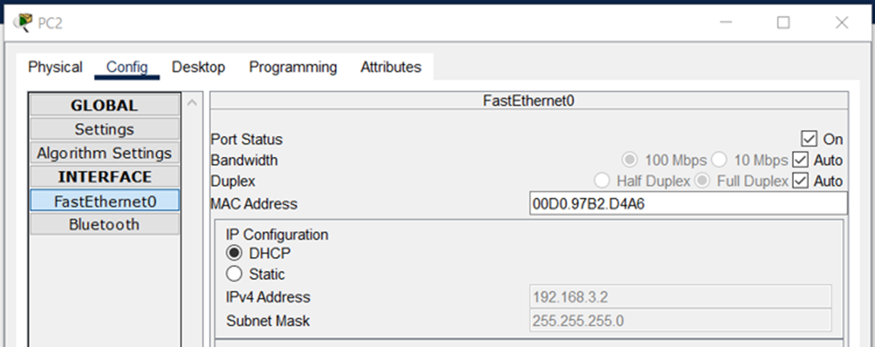

1. Địa chỉ IP của PC2 thuộc VLAN 3 đã được cấp

**STP**

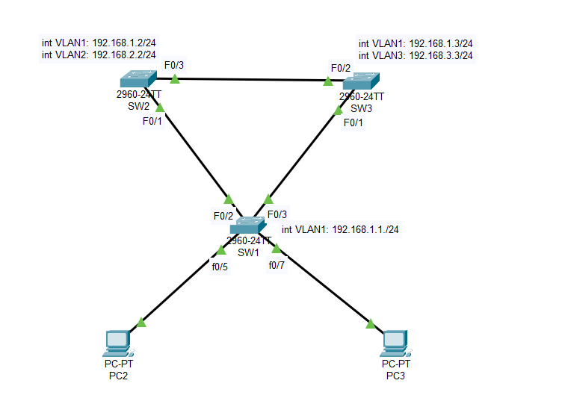

Sơ đồ mạng đã cấu hình cơ bản

**Cấu hình cơ bản trên các thiết bị**

Switch 1:

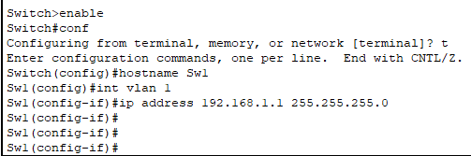

Cấu hình hostname và ip cho vlan 1 của Sw1

Switch 2:

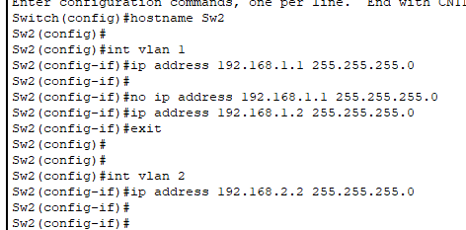

Cấu hình hostname và ip cho vlan1 và vlan2 của Sw2

Switch 3:

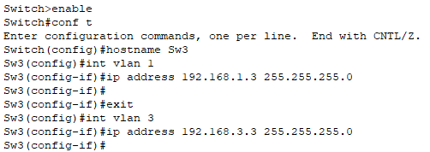

Cấu hình hostname và ip cho vlan1 và vlan3 của Sw3

PC2:

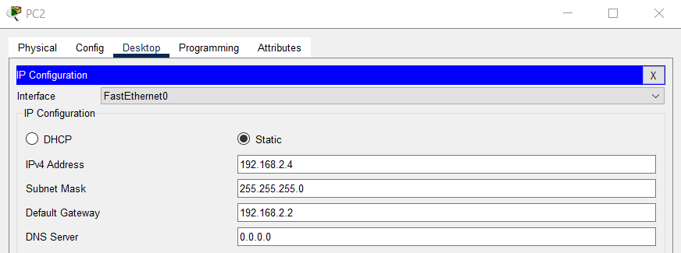

Cấu hình ip và default gateway cho PC2

PC3:

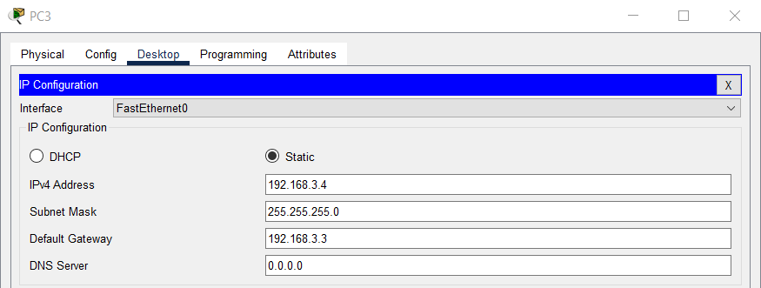

Cấu hình ip và default gateway cho PC3

**VLAN: Trên Sw1, tạo VLAN2 và đặt tên cho VLAN là LAN2 rồi gom các port từ f0/5 tới f0/6 tham gia vào VLAN2, tạo VLAN3 và đặt tên cho VLAN là LAN3 rồi gom các port từ f0/7 tới f0/8 vào VLAN 3. Trên Sw2 và Sw3 cũng tạo VLAN2 và VLAN3.**

Switch 1:

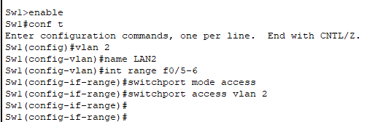

Tạo VLAN2 và đặt tên cho VLAN là LAN2, gom các port từ f0/5 tới f0/6 vào VLAN2

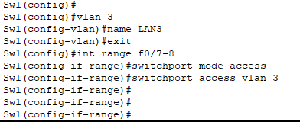

Tạo VLAN3 và đặt tên cho VLAN là LAN3, gom các port từ f0/7 tới f0/8 vào VLAN3

Switch 2:

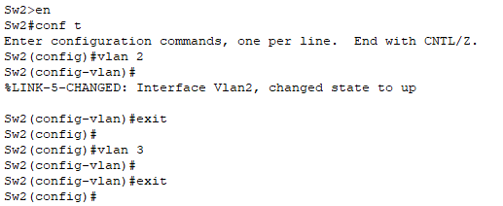

Tạo VLAN2 và VLAN 3 trên Sw2

Switch 3:

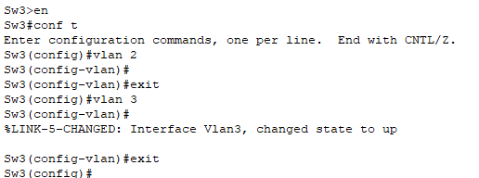

Tạo VLAN2 và VLAN 3 trên Sw3

**Trunk: Cấu hình kết nối trunk giữa các Switch sử dụng kiểu đóng gói dot1q.**

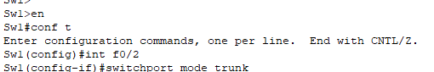

Cấu hình kết nối trunk giữa Sw1 và Sw2

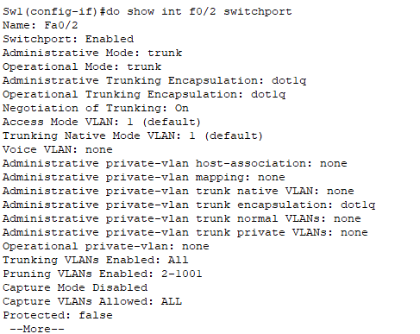

Kiểm tra kết nối trunk giữa Sw1 và Sw2

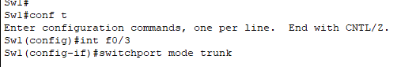

Cấu hình kết nối trunk giữa Sw1 và Sw3

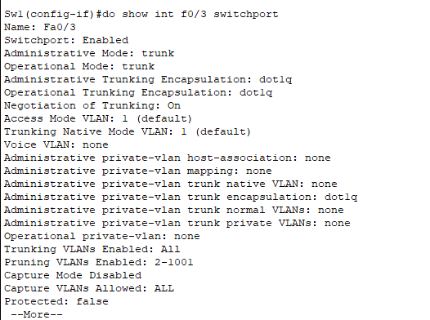

Kiểm tra kết nối trunk giữa Sw1 và Sw3

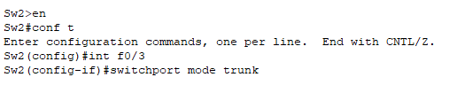

Cấu hình kết nối trunk giữa Sw2 và Sw3

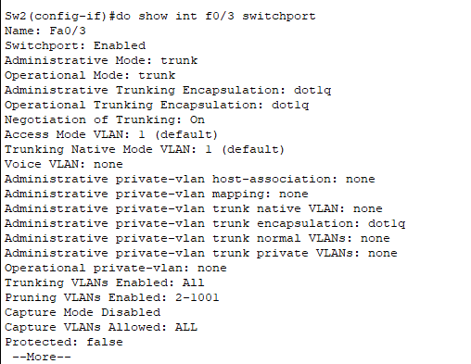

Kiểm tra kết nối trunk giữa Sw2 và Sw3

**STP:**

1. **Cấu hình STP tương ứng với VLAN 2 sao cho Sw2 làm Primary Root Bridge, Sw3 làm Secondary Root Bridge (thay thế vị trí của Root Bridge nếu Switch này bị down), f0/3 trên Sw1 rơi vào trạng thái “BLK” (trạng thái bị khóa block), PC2 khi ping tới IP 192.168.2.2 sẽ đi qua hướng f0/2 của Sw1.**

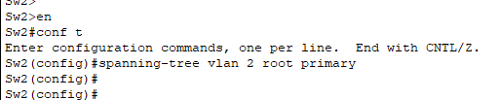

Cấu hình Sw2 làm Primary Root Bridge

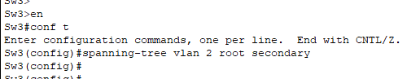

Cấu hình Sw3 làm Secondary Root Bridge

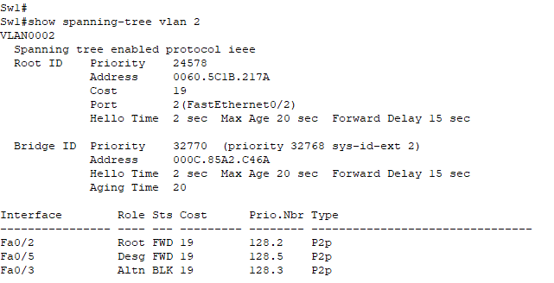

Port f0/3 trên Sw1 ở trạng thái “BLK”

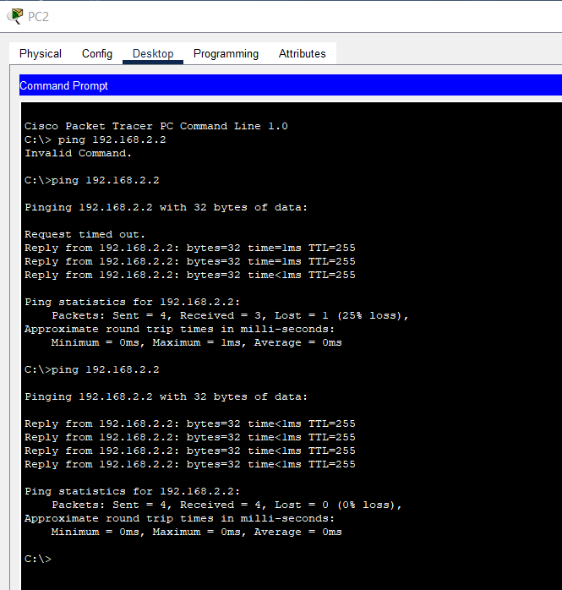

Vì f0/3 ở trạng thái “BLK” nên Traffic từ PC2 khi ping tới IP 192.168.2.2 sẽ đi qua hướng f0/2 của Sw1

1. **Cấu hình STP tương ứng với VLAN 3 sao cho Sw3 làm Primary Root Bridge, Sw2 làm Secondary Root Bridge (thay thế vị trí của Root Bridge nếu Switch này bị down), f0/2 trên Sw1 rơi vào trạng thái “BLK” (trạng thái bị khóa block), PC3 khi ping tới IP 192.168.3.3 sẽ đi qua hướng f0/3 của Sw1.**

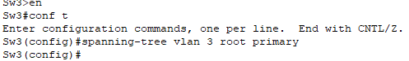

Cấu hình Sw3 làmPrimary Root Bridge

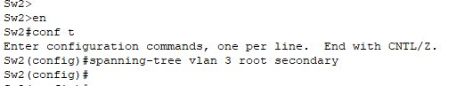

Cấu hình Sw2 làm Secondary Root Bridge

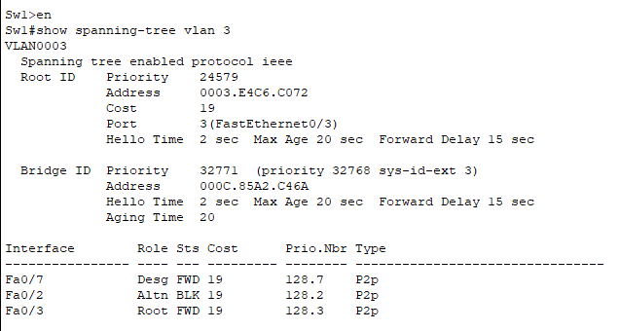

Port f0/2 trên Sw1 ở trạng thái “BLK”

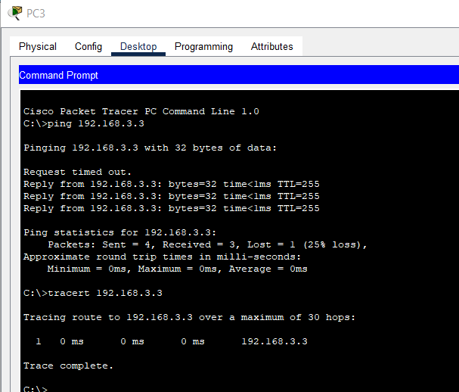

Vì f0/2 ở trạng thái “BLK” nên Traffic từ PC3 khi ping tới IP 192.168.3.3 sẽ đi qua hướng f0/3 của Sw1

1. **Khảo sát thời gian hội tụ của STP**

Thời gian hội tụ của STP là thời gian mà mạng cần để đạt đến trạng thái ổn định (không có vòng lặp) sau khi có sự thay đổi trong topologies, chẳng hạn khi một đường link bị ngắt hoặc một thiết bị mạng mới được thêm vào.

Thời gian hội tụ của STP phụ thuộc vào nhiều yếu tố như cấu hình của STP, số lượng các switch trong mạng, tốc độ kết nối giữa các switch và thời gian forwarding delay của các port.

Trong một mạng có nhiều switch và VLAN, thời gian hội tụ của STP có thể khác nhau cho từng VLAN. Thông thường, thời gian hội tụ của STP trong mạng LAN không nên vượt quá 50 giây. Nếu thời gian hội tụ quá lâu, sẽ dẫn đến giảm hiệu suất mạng và có thể gây ra sự cố cho các ứng dụng và dịch vụ sử dụng mạng.

**Topology 2**

1. Topology 2

**Cấu hình cơ bản trên các thiết bị.**

1. Cấu hình địa chỉ ip trên Router 1

1. Ping thành công từ PC

**Trunk: Cấu hình kết nối trunk giữa các Switch sử dụng kiểu đóng gói dot1q.**

1. Cấu hình switch port mode trunk trên Switch1

1. Hiển thị các interface trunk trên Switch1

**STP: Cấuhình STP tương ứng với VLAN 1 sao cho Sw1 làm Primary Root Bridge, e0/3 trên Sw2 rơi vào trạng thái “BLK” (trạng thái bị khóa block), PC1 khi ping tới IP 192.168.1.1 sẽ đi qua hướng e0/1 của Sw2.**

Tương tự đối với Switch 2, 3.

1. Cấu hình STP root primary cho Switch1

1. Hiển thị cấu hình spanning-tree trên Switch3

1. Hiển thị cấu hình spanning-tree trên Switch2

Ta thấy interface f0/3 của Switch2 đang hoạt động với mode forward, và interface f0/3 của Switch3 bị block.

Để block được port f0/3 trên Switch2, ta cần thay đổi Bridge ID Priority của Switch2 sao cho lớn hơn của Switch3 (priority = 32769)

1. Thay đổi Priority của Switch2 từ 32769 lên 36865

Kiểm tra gói tin từ PC tới 192.168.1.1: Gói tin đi qua f0/1 của Switch2 như yêu cầu

1. Mô phỏng quá trình gửi gói tin

1. Cổng vào (f0/2) và ra (f0/1) của gói tin khi đi qua Switch2